WebGL 環境設置

1. 下載ICG_HW1_WebGL.RAR

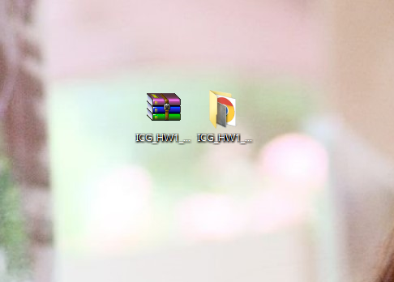

1. 解壓縮

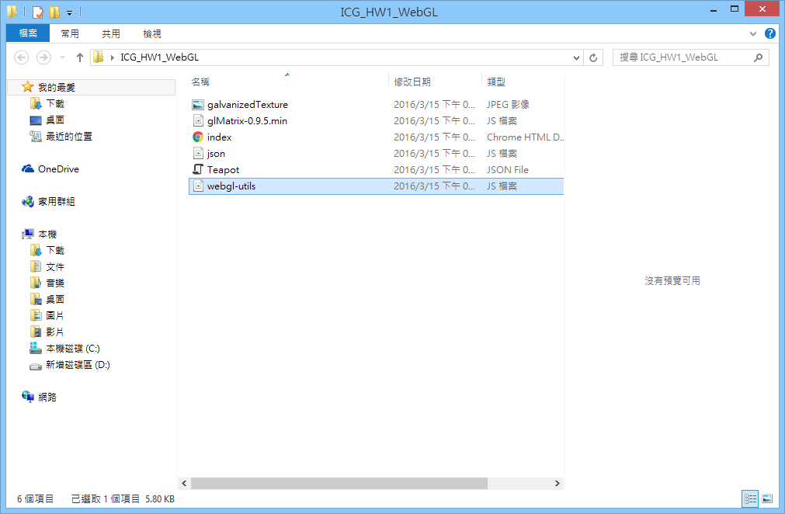

1. 選擇index.html用Firefox開啟。WebGL在本地端執行會有資源檔無法讀取的問題，建議上傳到網路空間執行，若要在本地端執行請用Firefox。

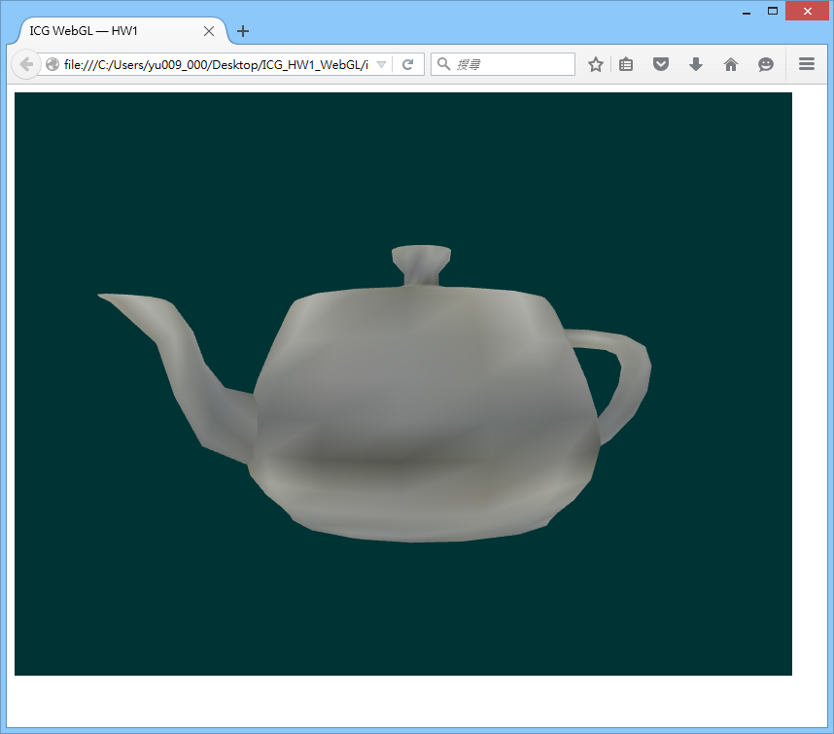

1. 使用編輯器編寫vertexShader以及fragmentShader。

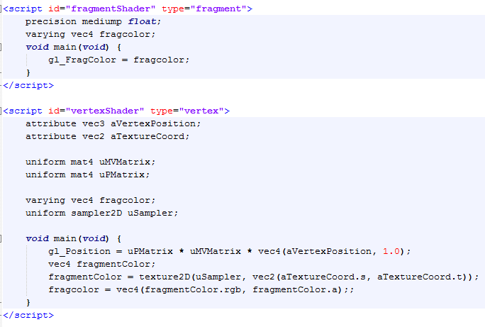

1. 實作”Flat Shading、Gouraud Shading以及Phong Shading”在vertexShader以及fragmentShader上面

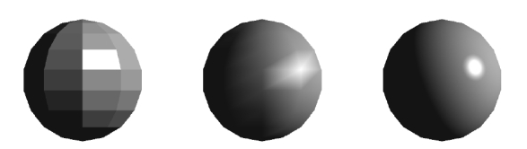

1. Flat Shading (b) Gouraud Shading (c) Phong Shading
2. 請先用Teapot的model實作，其他的model轉好檔會再放到網路上。
3. Demo時畫面中至少需要有三個物體，然後分別用這三個Shading法來著色。